16 апреля
4 класс немецкий язык
Работа с текстом на стр. 87 упр.7с, d прочитать, определить правильные ответы

5 класс немецкий язык
Стр. 193-194 упр.7а, стр. 194 выучить слова РТ стр. 90 упр. 3

5 класс история
Тема «Земельный закон братьев Гракхов». Прочитать. Видеоурок можно смотреть здесь .
Выполнить задания к приложению
Приложение.
Исторический источник: Плутарх «О братьях Гракхах и причинах земельной реформы».
Тиберий и Гай Гракхи принадлежали к знатному плебейскому роду. Их дед погиб на войне с Ганнибалом, а отец занимал самые высокие государственные посты. Матерью их была Корнелия, дочь победителя Ганнибала Сципиона Африканского, которая растила сыновей с таким честолюбивым усердием, что они, — бесспорно, самые даровитые среди римлян, выросли честными, отважными юношами. Тиберий и Гай Гракхи были образованными людьми, получившими ораторскую подготовку. Их крайне обеспокоило грандиозное восстание рабов на Сицилии. Они ясно видели опасность для Рима в разорении и недовольстве мелких землевладельцев, из которых набирались войны легионов. Братья хотели помочь государству укрепить могущество, сплотить римское общество перед лицом внутреннего и внешнего врага.
Земли, завоеванные у соседних народов, римляне частью распродавали, частью обращали в государственное имущество и раздавали в пользование малоимущим гражданам за небольшую плату. Богатые стали повышать арендную плату и вытеснять таким путем бедных с их участков. Вскоре богатые открыто закрепили за собой большую часть земель. Вытесненные с участков бедняки уже не проявляли готовности исправно нести военную службу и растить с должной заботой своих детей, так что в Италии стали замечаться, с одной стороны, убыль в свободных гражданах, а с другой – наплыв рабов-варваров, с помощью которых богатые обрабатывали отнятую у свободных граждан землю.
ПЛАН ОТВЕТА
Мы исследовали исторический источник :_________________
__________________________________________________________
При помощи исторического источника определить (4 балла за 2 задания):
1. Происхождение и воспитание братьев Гракхов. …………………………..
2. Причины, побудившие Тиберия Гракха выступить
с проектом земельной реформы. …………………………………………..
Повышенный уровень. (5 баллов)
3. Как повлияло воспитание Гракхов на выбранный ими путь защитника народных интересов? ……………………………………………………………

7 класс история
Повторить материал по теме II. Смутное время. Россия при первых Романовых. Составить кроссворд из 15 слов.

8 класс история
Прочитать «Образование в России в XVIII в.» на стр.77- 81 выполнить одно задание на выбор на стр. 81 задан. 1 или задан. 2 в рубрике «Думаем, сравниваем, размышляем» в виде сообщения.

17 апреля
6 класс история
§ 24 Московское княжество в первой половине XV в.
1)Прочитать, выписать и выучить термины, даты,
2) Заполнить сравнительную таблицу по пункту 1 «Изменения в порядке владения землей»

 | вотчина | поместье
Общее
Различия

3) заполнить таблицу «Политика Василия 1»

Внутренняя политика | Внешняя политика

4)Эту таблицу в тетрадь перенести и выучить предпосылки объединения русских земель в единое государство.
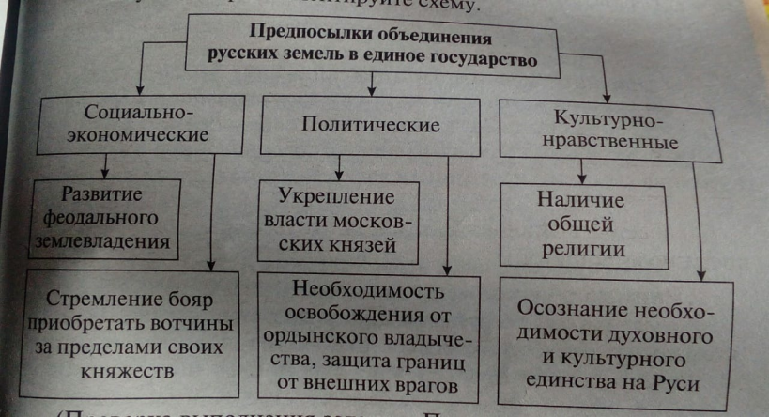

6 класс обществознание
Подготовить сообщение «Значение технического прогресса в жизни общества».

9 класс обществознание
Выполните все задания письменно:
Задание 1. Прочитайте фрагмент из книги «Всеобщая декларация для детей и взрослых»
Приключения Маленького Человека.
- Большие люди удивительно безграмотны, - подумал Маленький Человек. – Надо это исправить.
И однажды Маленький человек вышел на центральную площадь города с большим плакатом в руках: «Все люди рождаются свободными и равными, все имеют одинаковые достоинство и права. Все наделены разумом и должны относиться друг к другу как братья и сестры». Вскоре вокруг плаката собрались граждане.
- Тупость какая-то написана, - заявил один Толстый гражданин. –Люди не могут рождаться равными. Я, например, когда родился, весил 4 кг 500 г, а мой сосед всего 3 кг 100 г, а вы…
- Послушайте!- сказал Маленький Человек.- Рождаться равными – это не значит рождаться людьми одного роста и веса. Или одинаково сильными и красивыми. Рождаться равными – значит рождаться людьми. Маленькими и голыми. Ведь еще никто не появился на свет министром с портфелем или генералом с погонами.
Что вы возразите Маленькому человеку?

Задание 2. В сентябре 1976 года 15-летний английский школьник Джефри Косанс, сокращая путь из школы домой, прошел по кладбищу, что было запрещено. Об этом случае стало известно директору школы, который решил наказать Джефри поркой ремнем (в то время телесные наказания были обычным делом в школах Англии). Мальчик убежал от директора и был исключен из школы. Родители Джефри поддержали сына.
Затрагиваются ли здесь какие-либо важные правила поведения или права? Какие? Почему они важные? Должны ли они быть записаны в законе и охраняться государством? А что будет, если эти правила не будут записаны в законах? Можно ли как-то принудить государство, чтобы оно охраняло эти важные правила?

Задание 3. Напишите 10 важных слов по теме «Права и свободы человека».

Задание 4. По Конституции РФ гарантом прав и свобод человека является Президент. За соблюдением прав человека наблюдает и Уполномоченный по правам человека. Напишите ему о фактах нарушения прав человека, предложите ему конкретные меры, чтобы исправить положение.

Задание 5. Составьте коллаж из газет, журналов, фотографий «Мир моих прав».

Задание 6. В чем разница между искренним признанием достоинств человека и лестью?

Задание 7. Зимой семья ежей, рассказывается в одной притче, собиралась в своей норке и, пытаясь спастись от холода, сбивалась в кучки. Ежи прижимались друг к другу как можно ближе. Но колючки впивались в соседей – приходилось отодвигаться. Тогда опять становилось холодно. Нужно было найти то расстояние, при котором всем тепло, но чужие колючки можно терпеть.
Как вы понимаете смысл данной притчи? Ответ поясните.

17 апреля
4 класс окружающий мир
Прочитать тему «Страницы истории XIX века» стр.122-126, выполнить задания в РТ стр.42-43.

